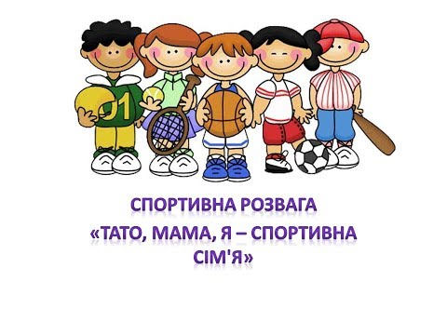

***ЗАНЯТТЯ-ГРА НА ТЕМУ***

***« ЛАБІРИНТ ЗДОРОВ'Я »***

**Підготувала вихователь**

**Щербина Ю. В.**

**Слов’янськ, 2017**

**Програмовий зміст:** збагатити внутрішній світ дитини позитивними емоціями, розвивати швидкість, спритність, уважність, кмітливість, фізичні вміння та навички, прищеплювати прагнення до занять фізкультурою; виховувати любов до фізкультури і спорту, почуття дружби, колективізму; формувати навички доброзичливого спілкування з людьми, зміцнення дружніх стосунків, родинних стосунків, підтримки, допомоги одне одному.

**Обладнання та матеріал:** наголовники на казку « ріпка », мольберти, маркери, м’ячі середні, обручі.

**Хід свята:**

Команди по черзі заходять до зали під музику. Шикуються у дві колони.

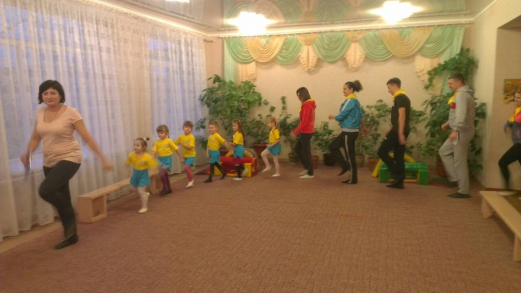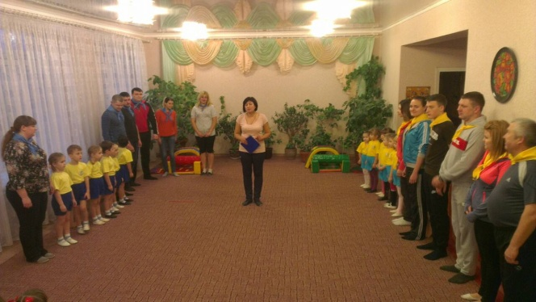

**Ведучий:**

Добрий день, у добрий час!

Раді бачити всіх вас.

Щиросердно всіх вітаємо

І здоров’я всім бажаємо.

* Сьогодні ми зібралися, щоб позмагатися у силі, спритності, винахідливості і просто добре відпочити у нашому лабіринті здоров’я.

1. **ша дитина**

Запросили ми на свято своїх мам і тат.

Тож зберімося разом і часу не гаймо,

Перешкоди всі разом хутко подолаймо!

1. **га дитина**

Яскраве сонечко для нас

Проміння щедре ллє від рання.

Ми всі приготувались … час

Спортивні починати змагання.

**Ведучий:**

Привітаємо оплесками наших учасників!

**Ведучий:**

Перш ніж почнемо змагатись, нам потрібно привітатись.

**Девіз команди « Веселка »**

Щоб рости і гартуватись

І міцніти, як броня,

Треба, друзі, нам займатись

Фізкультурою щодня!

Команді « Посмішка » фізкульт-привіт!

**Девіз команди « Посмішка »**

Щоб здоровим, сильним бути,

Треба нам про сум забути,

Спортом треба всім займатись

І частіше усміхатись!

Команді « Веселка » фізкульт-привіт!

Усі готові до змагань? Показати силу, сміливість, спритність? А які ж змагання без журі?

Журі є також у нас,

Пильно стежить і щораз

Визначає кращих з вас.

* А тепер дозвольте представити вам наше журі, яке уважно спостерігатиме за успіхами наших команд.

Голова журі: *******

Методист: *******

Вихователь групи раннього віку: *******

( голова журі вітає команди, оголошує свято відкритим.)

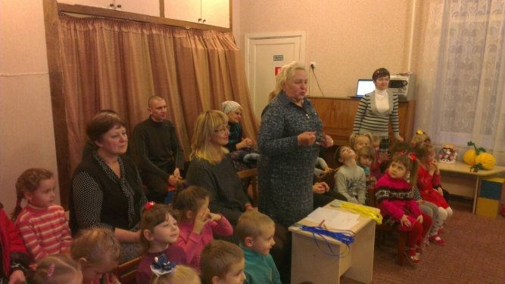

Гостей зібралося багато,

Тож пора розпочинати!

Ігри, забави, жарти, сміх

Чекають сьогодні дорослих й малих!

**Ведучий:**

Міцна сім’я – міцна держава.

Це знають всі – і тато, й мама,

Коли ж сім’я твоя спортивна

І фізкультурі завжди вірна –

До свята спортивного запрошую всіх я.

Стартує сьогодні спортивна сім’я.

**Ведучий:**

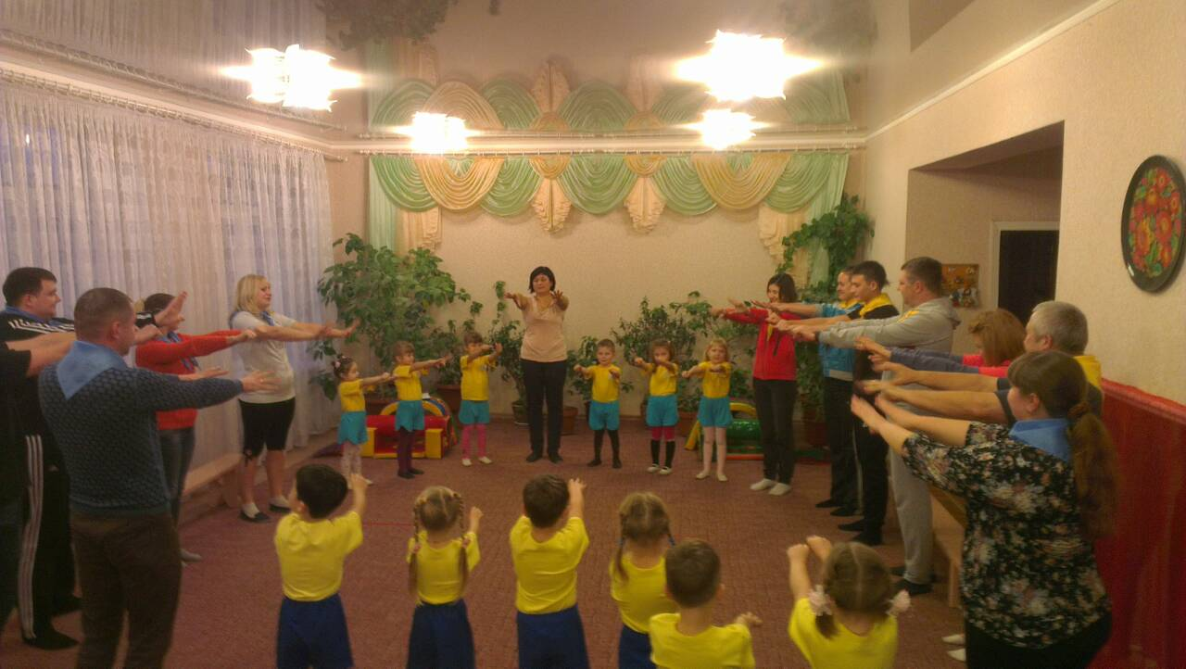 Перед змаганнями треба зробити розминку. Тож підрівняємо наші колони, розімкнемось на витягнуті руки та почнемо!( під музику « Солнышко лучистое » роблять зарядку)

**Ведучий:**

Усі конкурси та естафети журі оцінюватиме у балах. Переможе та команда, яка набере найбільше балів.

* Команди до старту готові?

Чесно гру свою будуй,

Правилом керуйся:

Як програв, то не сумуй,

Виграв – не хизуйся.

Хто це виконати зможе,

Лабіринт цей переможе.

**Естафета № 1 « Веселі стрибунці »**

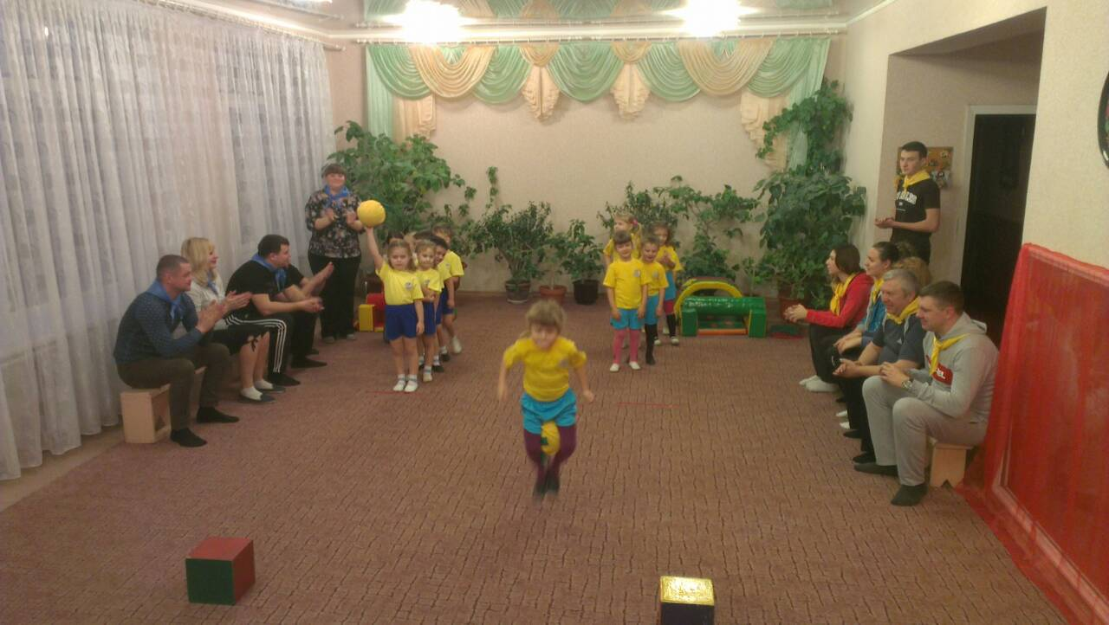Затиснувши м’яч між колінами, кожен учасник команди стрибає до кеглі, бере м’яч у руки, повертається назад і передає естафету наступному учасникові. Команда, яка впоралася першою, піднімає руки вгору.

**Естафета № 2 « Ріпка »**

* Сьогодні ми з вами пригадаємо казку « Ріпка ». Спочатку оберіть хто ким буде. Ось вам наголовники. А тягнути ріпку будуть члени команд, як в казці, чіпляючись один за одного: дід, бабка, онука, жучка, кішка та мишка але не забудьте наприкінці витягти ріпку.

Команда, яка впоралася першою, піднімає ріпку вгору.

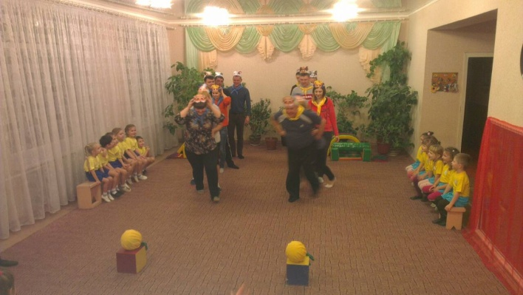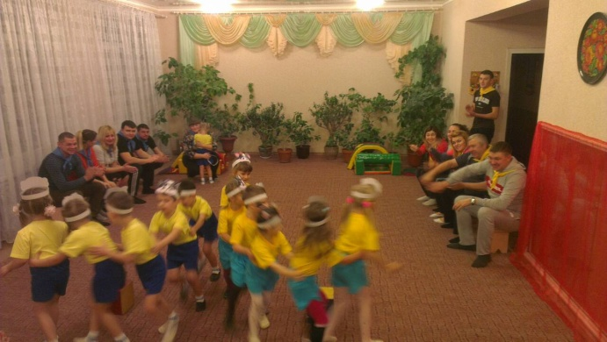

**Естафета № 3 « Художники »**

Тато біжить - малює будинок, дитина – дерево біля дому, мама – сонечко і т.д. Хто намалював картинку піднімає руки вгору.

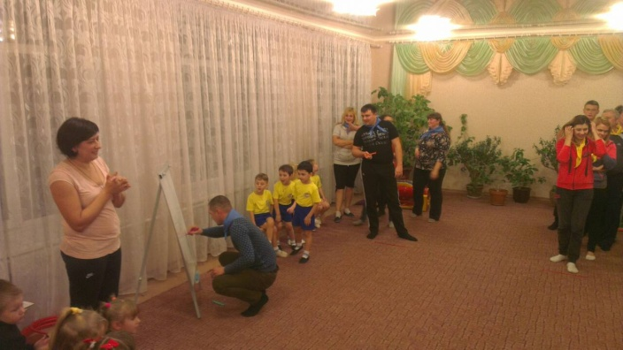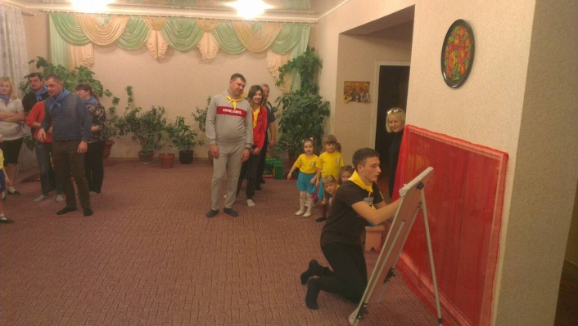

**Діти читають вірші:**

**1-ша дитина:**

В нашому садочку

Весело зростати!

Мріють дошкільнята

Спортсменами стати.

**2-га дитина:**

Сонце світить всім тепленько,

Ми промінчики маленькі.

Любимо змагатись,

У спортивні ігри гратись!

**Ведучий:**

Команди чудово виконують спортивні завдання. Погляньмо, як вони впораються з цікавими загадками. Учасники готові?

**Конкурс №4 « Відгадай загадку »**

1. Щоб було усе в порядку, зранку роблять всі …( зарядку )
2. Свою силу покажи, з водою ти щодня …( дружи )
3. Дуже потрібно дорослим і дітям дихати часто свіжим …( повітрям )
4. Потрібні організмові продукти, дуже корисні овочі та …( фрукти )
5. Плигає, плигає цілий день

Через лаву, через пень,

Через кущ і через квіти.

Що за іграшка це діти? (м’яч)

1. Кінь цей зроблений зі сталі,

Має він кермо й педалі.

Ні вівса не їсть, ні жита,

Але радий нам служити. (велосипед)

**Конкурс № 5 « Побудуємо доріжку здоров’я »**

Із поданих елементів батькам потрібно побудувати доріжку здоров’я, а діти добудують свою стежинку і пройдуть її на швидкість.

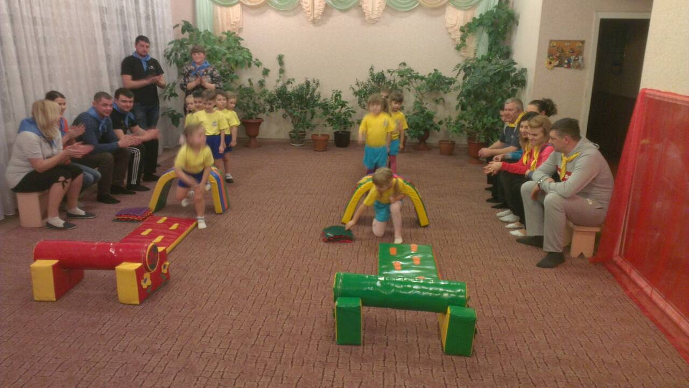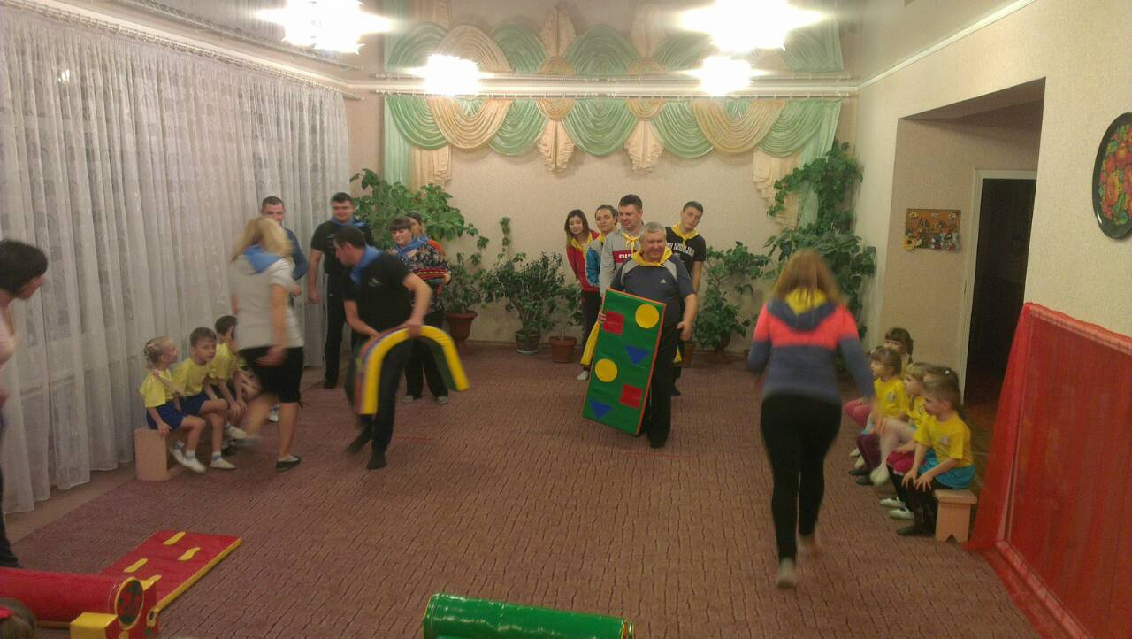

**Естафета № 6 « Родинне гніздо »**

На підлозі розкладені обручі за кількістю команд. Кожна команда має один обруч - гніздо. Музика грає, учасники виходять з « гнізда », ведуча тим часом забирає один обруч. Музика зупиняється, командам потрібно зайняти будь-яке вільне « гніздо ».

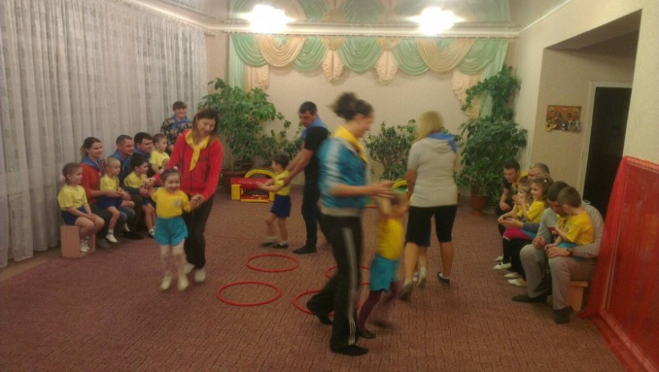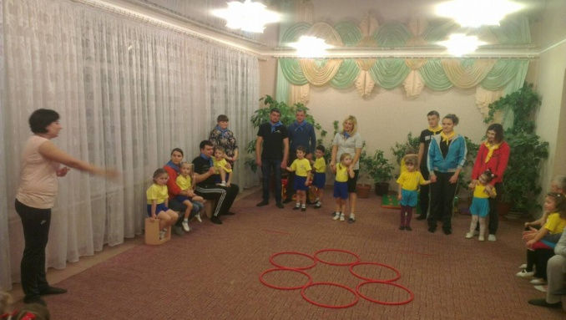

**Конкурс № 7 « Спортивна вікторина »**

**Ведучий:**

Гарно грають наші команди у спортивні ігри та естафети. Подивимося, як вони

впораються з відповідями на наші цікаві запитання. Оголошуємо спортивну

вікторину для батьків! Кожне питання оцінюють 1 балом.

1. Місце, де відбувається футбольний матч. ( стадіон )
2. Майданчик для боксу. ( ринг )
3. Видатний український боксер. ( Кличко )
4. Скільки гравців у волейбольній команді. ( 6 )
5. Який м’яч найважчий: футбольний, волейбольний чи баскетбольний. ( баскетбольний)
6. Без чого не можна грати в баскетбол. ( без м’яча)
7. У якій грі користуються найменшим м’ячем. ( у настільному тенісі )

**Ведучий:** Поки журі підбиватиме загальні підсумки змагань, діти розкажуть нам

вірші про здоров’я.

1. **ша дитина**

Здоров’я – основа усього на світі.

Здоровими бути бажають всі діти.

Для цього потрібно щоденно вмиватись,

Робити зарядку і не лінуватись.

**2-га дитина:**

Себе гартувати водою і сонцем,

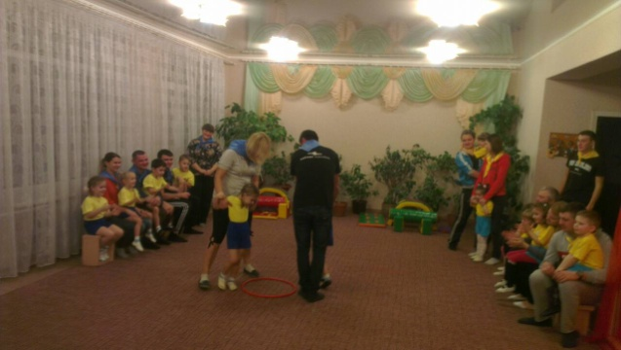І солодко спати з відкритим віконцем,

І овочі їсти, що нам подають, -

Вони нам здоров’я і сили дають.

**3-я дитина:**

Хто здоровий, той сміється,

Все йому в житті вдається.

Радість б’ється в нім щоднини.

Це ж чудово для дитини!

**Ведучий:** Ось і завершилися наші змагання. Сподіваюсь, що ви завжди будете такими веселими й бадьорими. Надаємо слово журі для оголошення результатів змагань.

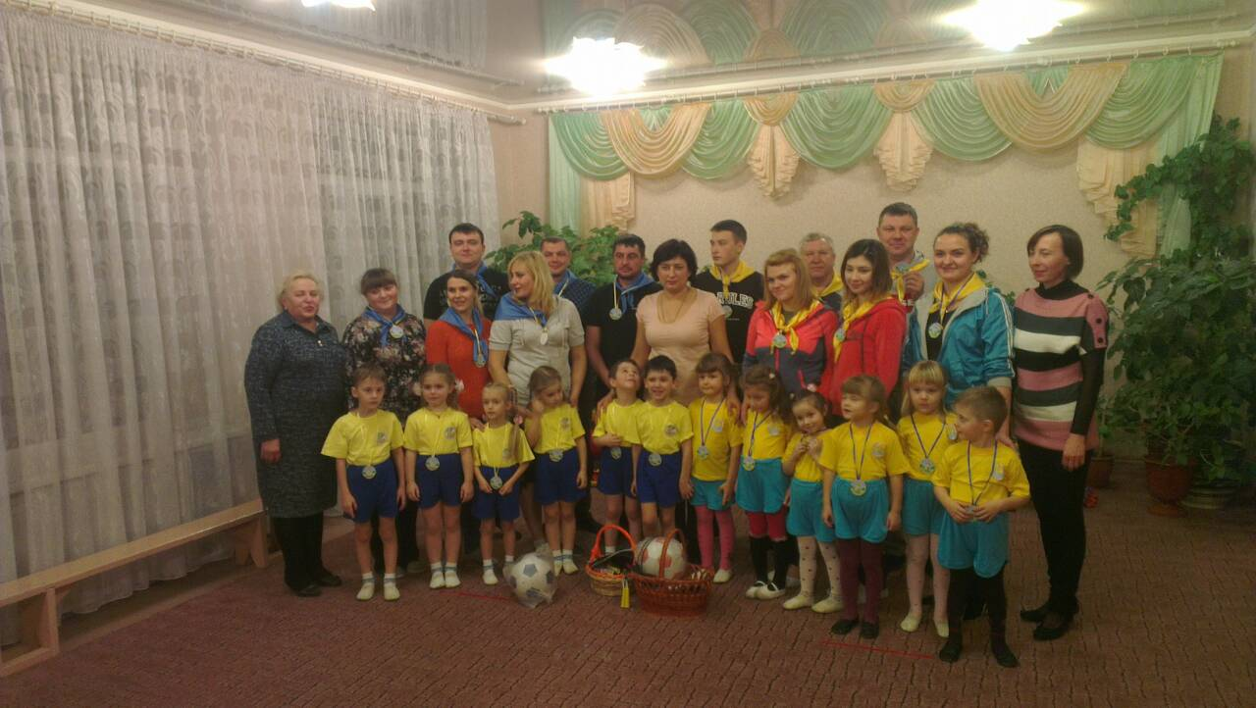 **(** Під музику журі нагороджує учасників )